**Interactivo F13: Webquest**

**\***Nombre del guión a que corresponde el ejercicio CN_03_05_CO

**DATOS DEL RECURSO**

**\***Título del recurso(**65** caracteres máx.) Los minerales metálicos.

**\***Descripción del recurso Interactivo con imágenes sobre algunos minerales metálicos.

**\***Palabras clave del recurso (separadas por comas ",") Interactivo, minerales, metálicos.

**\***Tiempo estimado (minutos) 20

**\***Acción didáctica (indicar sólo una)

|  |  |  |  |  |  |  |  |
| --- | --- | --- | --- | --- | --- | --- | --- |
| Exposición | x | Ejercitación |  | Preguntas con respuesta libre |  | Juegos |  |
| Estudio |  | Proyecto |  | Evaluación |  | Generador de actividades |  |

**\***Competencia (indicar sólo una)

|  |  |  |  |
| --- | --- | --- | --- |
| … en comunicación lingüística |  | … matemática |  |
| … en el conocimiento y la interacción con el mundo físico | x | Tratamiento de la información y competencia digital |  |
| … social y ciudadana |  | … cultural y artística |  |
| … para aprender a aprender |  | Autonomía e iniciativa personal |  |

**\***Tipo de Media (indicar sólo una)

|  |  |  |  |  |  |  |  |
| --- | --- | --- | --- | --- | --- | --- | --- |
| Secuencia de imágenes |  | Video |  | Animación |  | Interactivo | x |
| Actividad |  | Web |  | Mapa conceptual |  | Audio |  |
| Texto |  | Imagen |  | Documento |  |  |  |

**\***Nivel del ejercicio, 1-Fácil, 2-Medio ó 3-Difícil 2-Medio

**FICHA DEL PROFESOR**

**Objetivo**

El objetivo de esta presentación es el de mostrar a los alumnos, a través de fichas con texto e imágenes representativas, algunos de los aspectos más importantes de los minerales metálicos.

**Propuesta**

**Antes de la presentación**

Abra un espacio para que sus alumnos se percaten de los metales que hay en su salón de clases. Hágales ver que las piezas metálicas de sus escritorios o los marcos de las ventanas están hechos de acero. También cuénteles, aunque no lo vean, que los cables que traen electricidad a su salón son de cobre envuelto en caucho o plástico. Pídales también que recuerden la apariencia, textura y color del avión en el que viajaron alguna vez, esto para ponerlos en contacto con el aluminio. Por último pídales que describan alguna joya que conozcan, tratando de que mencionen algunas características del metal precioso con el que fueron elaboradas.

Luego de esto aproveche hacerles preguntas sobre el hierro (y el acero), el cobre, el aluminio y sobre algunos metales preciosos como el oro o la plata. Plantéeles, para cada uno de los metales, las siguientes preguntas:

* ¿Qué es?
* ¿Cómo es su apariencia?
* ¿De dónde viene?
* ¿Para qué se utiliza?
* ¿Qué objetos elaborados con estos metales conocen?

**Durante la presentación**

Las imágenes de esta presentación corresponden a un recuento de los aspectos más importantes de algunos minerales metálicos. Deténgase en cada imagen y complemente la información que aparece en cada ficha acudiendo al texto del alumno o la siguiente página web [[VER]](http://www.areatecnologia.com/LOSMETALES.htm).

**Puede destacar:**

Que los metales son un recurso natural no renovable; pero que a diferencia de los combustibles o los minerales no metálicos se pueden reciclar fácilmente. Deles el ejemplo de varias monedas de oro, con las cuales, al fundirlas, se pueden elaborar luego, objetos tan diferentes, como una pulsera o un collar. Idee ejemplos parecidos para los demás metales.

**Después de la presentación**

Vea con sus alumnos un estupendo video sobre la historia del uso de los metales. Para esto visiten la siguiente página Web en [[VER]](http://www.banrepcultural.org/museo-del-oro/sociedades/metalurgia-prehispanica/una-historia-del-trabajo-de-los-metales). Luego, pídales que elaboren un pequeño dibujo con los que más les impactó del video.

**FICHA DEL ALUMNO**

**Los minerales metálicos**

Los metales se conocen también como minerales metálicos. Los metales son fríos, sólidos, duros y compactos. La mayoría son grises como la plata y otros amarillos como el oro. Para elaborar productos a partir de los metales hay que fundirlos a grandes temperaturas. A continuación se mencionan algunos de los metales más importantes:

**El cobre**

* El cobre es un metal blando de color amarillo rojizo.
* Fue uno de los primeros metales trabajados por el hombre.
* El cobre se utilizo en la antigüedad para acuñar monedas, elaborar útiles de cocina y objetos decorativos.
* Es un buen conductor de la electricidad.
* El cobre se utiliza en la fabricación de cables eléctricos y en la elaboración de aparatos eléctricos y electrónicos.

**El hierro**

* El hierro es un metal duro de color opaco grisáceo.
* En la antigüedad el hierro reemplazó al cobre en la fabricación de armas y otros objetos.
* A partir del hierro se fabrica acero, un metal muy duro, flexible y resistente.
* El acero se usa en la industria de la construcción.
* Con acero se construyen puentes y edificios.
* El acero se utiliza, también, para fabricar aviones, barcos y automotores.
* Las industrias utilizan instalaciones y máquinas elaboradas con acero.

**El aluminio**

* El aluminio es un metal blando y liviano de color gris brillante.
* El aluminio combinado con otros metales se hace más resistente.
* Por ser liviano y resistente el aluminio se utiliza en la fabricación de aviones, helicópteros y embarcaciones pequeñas.
* El aluminio se usa también en la construcción de casas y edificios.

**Los metales preciosos**

* El oro, la plata o el platino son metales preciosos.
* Los metales preciosos son escasos y muy costosos.
* Con esos metales se han elaborado objetos valiosos como joyas, collares y brazaletes.
* Los metales preciosos se utilizan también en la fabricación de aparatos electrónicos.

Si quieres conocer más sobre los metales consulta la siguiente página Web en [[VER]](http://www.banrepcultural.org/museo-del-oro/sociedades/metalurgia-prehispanica/una-historia-del-trabajo-de-los-metales).

**INTERACTIVO**

**\***Número de pestañas del interactivo (**1, 2, 4, 6 u 8**)PARA CADA PESTAÑA DE ESTE INCISO COPIA EL SIGUIENTEBLOQUE*PESTAÑA #...* **4**

**\***Título (**65** caracteres máx.) COPIA EL TÍTULO DEL RECURSO PARA EL TÍTULO DEL INTERACTIVO AL MENOS QUE SEA DIFERENTE. RECUERDA EL TÍTULO NO DEBE REBASAR LOS 65 CARACTERES.

Algunos minerales metálicos

**\***Instrucción (**68** caracteres máx.) Haz click en cada pestaña para conocer acerca de algunos minerales metálicos y sus usos.

**PESTAÑA** **1**

**\***Título de pestaña (**20** caracteres máximo) El cobre

Si se pretende usar la pestaña 1 como portada del interactivo éste debe ser de tipo “Solo texto” que llevará solamente una foto PNG y su pie de foto correspondiente (ver ejemplo al final del documento).

**\***Tipo de pestaña elija una opción:

|  |  |  |  |  |  |
| --- | --- | --- | --- | --- | --- |
| Texto con una imagen a la derecha |  | Texto con una imagen a la izquierda |  | **Solo texto** |  |
| Texto con dos imágenes a la derecha | x | Texto con dos imágenes a la izquierda |  |  |  |

Imagen 1 (borrar si no se ocupa):

**\***Nombre de archivo Shutterstock o descripción de ilustración a crear 194212523

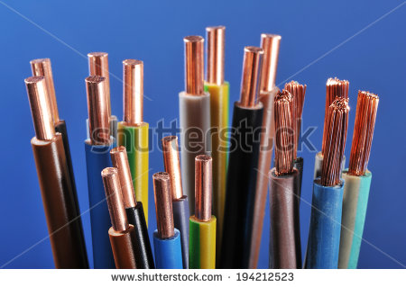

**\***Nombre de archivo codificado (ejemplo, CI_S3_G1_REC10_F1.**JPG**) CN_03_05_CO_REC60_F1.PNG

OPCIONAL Pie de imagen 1 (**130** caracteres máx., se puede usar cursivas) Cables eléctricos elaborados con cobre.

Imagen 2 (borrar si no se ocupa):

**\***Nombre de archivo Shutterstock o descripción de ilustración a crear 107221232

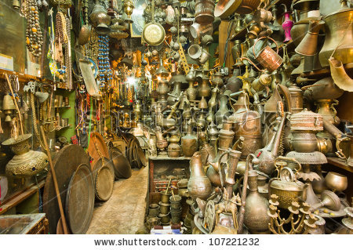

**\***Nombre de archivo codificado (ejemplo, CI_S3_G1_REC10_F1.**JPG**) CN_03_05_CO_REC60_F2.PNG

OPCIONAL Pie de imagen 2 (**130** caracteres máx., se puede usar cursivas) Miles de objetos elaborados en cobre.

**\***Texto

* El cobre es un metal blando de color amarillo rojizo.
* El cobre fue uno de los primeros metales trabajados por el hombre.
* El cobre se utilizo en la antigüedad para acuñar monedas, elaborar útiles de cocina y objetos decorativos.
* El cobre es un buen conductor de la electricidad.
* El cobre se utiliza en la fabricación de cables eléctricos y en la elaboración de aparatos eléctricos y electrónicos.

**PESTAÑA** **2**

**\***Título de pestaña (**20** caracteres máximo) El hierro

Si se pretende usar la pestaña 1 como portada del interactivo éste debe ser de tipo “Solo texto” que llevará solamente una foto PNG y su pie de foto correspondiente (ver ejemplo al final del documento).

**\***Tipo de pestaña elija una opción:

|  |  |  |  |  |  |
| --- | --- | --- | --- | --- | --- |
| Texto con una imagen a la derecha |  | Texto con una imagen a la izquierda |  | **Solo texto** |  |
| Texto con dos imágenes a la derecha |  | Texto con dos imágenes a la izquierda | x |  |  |

Imagen 1 (borrar si no se ocupa):

**\***Nombre de archivo Shutterstock o descripción de ilustración a crear 161525420

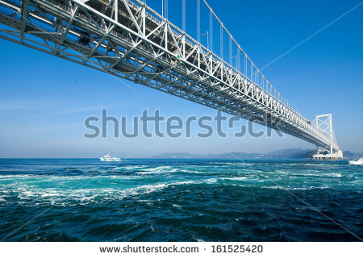

**\***Nombre de archivo codificado (ejemplo, CI_S3_G1_REC10_F1.**JPG**) CN_03_05_CO_REC60_F3.PNG

OPCIONAL Pie de imagen 1 (**130** caracteres máx., se puede usar cursivas) Un moderno puente elaborado en acero.

Imagen 2 (borrar si no se ocupa):

**\***Nombre de archivo Shutterstock o descripción de ilustración a crear 153149813

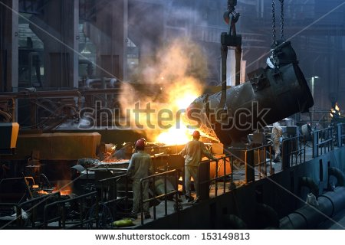

**\***Nombre de archivo codificado (ejemplo, CI_S3_G1_REC10_F1.**JPG**) CN_03_05_CO_REC60_F4.PNG

OPCIONAL Pie de imagen 2 (**130** caracteres máx., se puede usar cursivas) El hierro se trabaja en las acerías

**\***Texto

* El hierro es un metal duro de color opaco grisáceo.
* En la antigüedad el hierro reemplazó al cobre en la fabricación de armas y otros objetos.
* A partir del hierro se fabrica acero, un metal muy duro, flexible y resistente.
* El acero se usa en la industria de la construcción.
* Con acero se construyen puentes y edificios.
* El acero se utiliza, también, para fabricar aviones, barcos y automotores.
* Las industrias utilizan instalaciones y máquinas elaboradas con acero.

**PESTAÑA** **3**

**\***Título de pestaña (**20** caracteres máximo) El aluminio

Si se pretende usar la pestaña 1 como portada del interactivo éste debe ser de tipo “Solo texto” que llevará solamente una foto PNG y su pie de foto correspondiente (ver ejemplo al final del documento).

**\***Tipo de pestaña elija una opción:

|  |  |  |  |  |  |
| --- | --- | --- | --- | --- | --- |
| Texto con una imagen a la derecha |  | Texto con una imagen a la izquierda |  | **Solo texto** |  |
| Texto con dos imágenes a la derecha | x | Texto con dos imágenes a la izquierda |  |  |  |

Imagen 1 (borrar si no se ocupa):

**\***Nombre de archivo Shutterstock o descripción de ilustración a crear 109699895

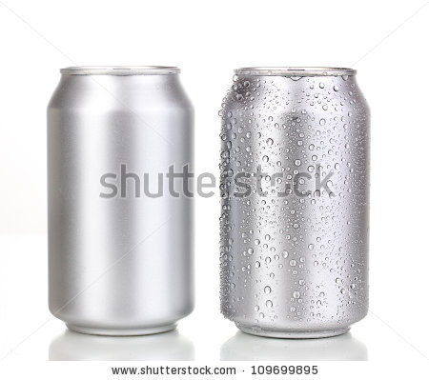

**\***Nombre de archivo codificado (ejemplo, CI_S3_G1_REC10_F1.**JPG**) CN_03_05_CO_REC60_F5.PNG

OPCIONAL Pie de imagen 1 (**130** caracteres máx., se puede usar cursivas) Las latas de gaseosa están elaboradas con aluminio.

Imagen 2 (borrar si no se ocupa):

**\***Nombre de archivo Shutterstock o descripción de ilustración a crear 116482426

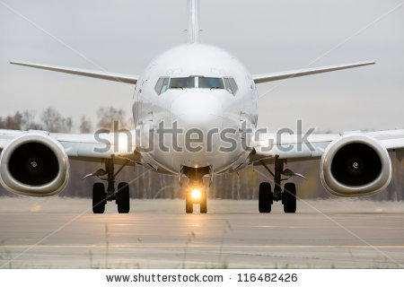

**\***Nombre de archivo codificado (ejemplo, CI_S3_G1_REC10_F1.**JPG**) CN_03_05_CO_REC60_F6.PNG

OPCIONAL Pie de imagen 2 (**130** caracteres máx., se puede usar cursivas) Los aviones están hechos, en su mayoría, de aluminio.

**\***Texto

* El aluminio es un metal blando y liviano de color gris brillante.
* El aluminio combinado con otros metales se hace más resistente.
* Por ser liviano y resistente el aluminio se utiliza en la fabricación de aviones, helicópteros y embarcaciones pequeñas.
* El aluminio se usa también en la construcción de casas y edificios.

**PESTAÑA** **4**

**\***Título de pestaña (**20** caracteres máximo) Los metales preciosos.

Si se pretende usar la pestaña 1 como portada del interactivo éste debe ser de tipo “Solo texto” que llevará solamente una foto PNG y su pie de foto correspondiente (ver ejemplo al final del documento).

**\***Tipo de pestaña elija una opción:

|  |  |  |  |  |  |
| --- | --- | --- | --- | --- | --- |
| Texto con una imagen a la derecha |  | Texto con una imagen a la izquierda |  | **Solo texto** |  |
| Texto con dos imágenes a la derecha |  | Texto con dos imágenes a la izquierda | x |  |  |

Imagen 1 (borrar si no se ocupa):

**\***Nombre de archivo Shutterstock o descripción de ilustración a crear 199446614

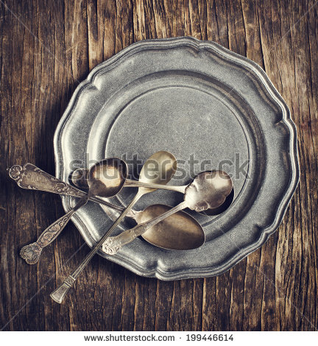

**\***Nombre de archivo codificado (ejemplo, CI_S3_G1_REC10_F1.**JPG**) CN_03_05_CO_REC60_F7.PNG

OPCIONAL Pie de imagen 1 (**130** caracteres máx., se puede usar cursivas) Los cubiertos antiguos se elaboraban con plata.

Imagen 2 (borrar si no se ocupa):

**\***Nombre de archivo Shutterstock o descripción de ilustración a crear 77814409

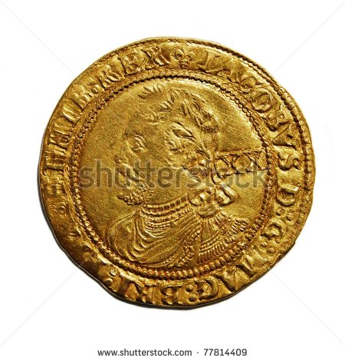

**\***Nombre de archivo codificado (ejemplo, CI_S3_G1_REC10_F1.**JPG**) CN_03_05_CO_REC60_F8.PNG

OPCIONAL Pie de imagen 2 (**130** caracteres máx., se puede usar cursivas) Una moneda de Oro.

**\***Texto

* El oro, la plata o el platino son metales preciosos.
* Los metales preciosos son escasos y muy costosos.
* Con esos metales se han elaborado objetos valiosos como joyas, collares y brazaletes.
* Los metales preciosos se utilizan en la fabricación de artículos electrónicos.

